Môn học/hoạt động giáo dục: |  | LUYỆN TẬP TIẾNG VIỆT | Lớp 3Đ
Tên bài dạy: | RÈN ĐỌC THÀNH TIẾNG  KIẾN THỨC TIẾNG VIỆT |  | Tiết: | 7,8
Thời gian thực hiện: ngày 11 tháng 02 năm 2025

I. YÊU CẦU CẦN ĐẠT
- Giúp học sinh rèn luyện kĩ năng đọc thành tiếng, đọc diễn cảm các bài đọc trong tuần
- Phát hiện và bồi dưỡng những học sinh đọc tốt, rèn kịp thời những học sinh đọc còn chậm, phát âm còn sai các từ.
- Ôn tập các bài tập liên quan đến kiến thức tiếng việt để củng cố kiến thức cho học sinh trong tuần.
- Rèn cho học sinh tinh thần yêu thích học môn Tiếng việt.
II. ĐỒ DÙNG DẠY HỌC
a) Giáo viên
- SGK, bài tập về Kiến thức tiếng việt
b) Học sinh
-SGK, vở BTTV, vở nháp.
III. CÁC HOẠT ĐỘNG DẠY HỌC CHỦ YẾU
TG | HOẠT ĐỘNG CỦA GIÁO VIÊN | HOẠT ĐỘNG CỦA HỌC SINH
5 | 1. Hoạt động khởi động  -Cho HS hát  - GV nêu yêu cầu tiết học | -HS hát  -Lắng nghe
25 | 2. Hoạt động Luyện tập, thực hành  * Hoạt động 1: Đọc thành tiếng và diễn cảm các bài đọc  - Giáo viên nêu lại các bài đọc:  Bài đọc 3: Làng em  Bài đọc 4: Phép mầu trên sa mạc  - Cho học sinh mở SGK đọc bài theo HD của GV  + Đọc các đoạn văn /khổ thơ theo cá nhân  + Đọc các đoạn văn/khổ thơ theo nhóm đôi  + Thi đọc diễn cảm các đoạn văn/khổ thơ  + Đọc đồng thanh các đoạn văn /khổ thơ cả lớp  -Gọi HS nhận xét, cả lớp nhận xét  * Hoạt động 2: Làm bài tập liên quan đến kiến thức tiếng việt – Luyện tập về từ có nghĩa trái ngược nhau.  - GV nhắc các nội dung cần ôn tập  -GV ghi đề cho HS làm  -Thu vở kiểm tra, đánh giá, nhận xét chung | Lắng nghe  -Mở sách đọc theo HD của giáo viên  - Nhận xét, lắng nghe  -Lắng nghe  -Làm BT vào VBTTV  - Lắng nghe
5 | 3. Hoạt động củng cố, nối tiếp  -Gọi HS nhắc lại nội dung bài  -Nhận xét, dặn dò | -Nêu và lắng nghe

BÀI TẬP
1.Tìm trong đoạn văn sau những cặp từ ngữ có nghĩa trái ngược nhau:
Giá sách được bài trí so le: ngăn ca, ngăn thấp, ngăn rộng, ngăn hẹp. Những cuốn sách dày, mỏng đứng cạnh nhau. Trên cùng là hai bức tranh một lớn, một bé. Nhưng tất cả đều hài hoà, gọn gàng, đẹp mắt.
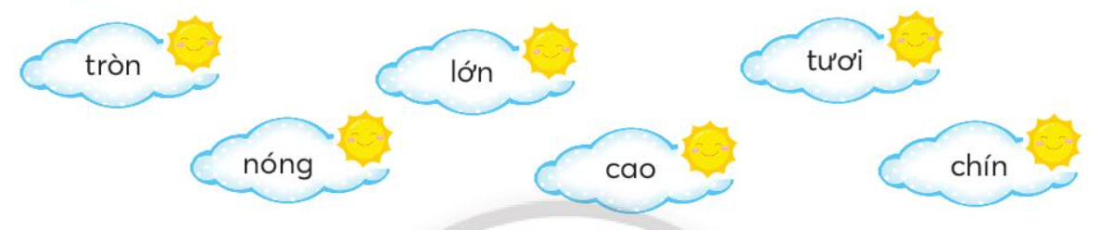
2. Tìm từ ngữ có nghĩa trái ngược với mỗi từ ngữ sau:

Sử dụng 2 - 3 cặp từ ngữ có nghĩa trái ngược nhau ở bài tập 2 để đặt câu nói về đặc điểm khác nhau:
a. Giữa các đồ dùng trong nhà
M: Cốc uống nước thì lớn còn cốc uống trà thì bé.
b. Giữa các sự vật, hiện tượng trong thiên nhiên
M: Cây dừa thì cao còn cây chanh thì thấp.
ĐÁP ÁN
1. Trong đoạn văn, những cặp từ ngữ có nghĩa trái ngược nhau là:
cao - thấp
rộng - hẹp
dày - mỏng
lớn – bé
2. tròn – méo ; lớn – bé ; nóng - lạnh ; cao - thấp ;tươi- héo; chín – xanh
3. .Giữa các đồ dùng trong nhà
Khăn mặt của bố thì lớn còn của con thì bé
Đôi đũa của anh thì cao còn của em thì thấp
b. Giữa các sự vật, hiện tượng trong thiên nhiên
Trời hôm qua thì nóng còn hôm nay thì lạnh
Ngoài vườn, những quả xoài đã chín còn quả bưởi thì còn xanh.

